

IES Gran Capitán
Módulo: Despliegue Aplicaciones
Ciclo Formativo de Grado Superior “Desarrollo de aplicaciones Web”
EXAMEN PRACTICO 1 EVALUACIÓN
Fecha entrega: 01/12/2015
Autor: Pedro J. Ramos

Editamos el archivo de configuración del DNS:
Configuramos los datos para la zona directa y para la zona inversa
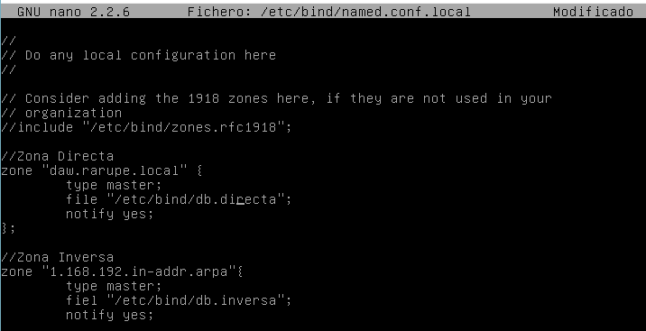
Editamos el archivo de resolución directa que especificamos en el archivo anterior
Añadiéndole los datos para la resolución del nuevo dominio y el alias para el otro dominio
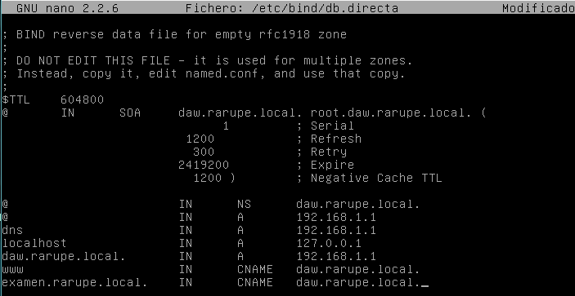
Editamos el archivo especificado para la zona inversa

Añadiendo la configuración de la zona inversa
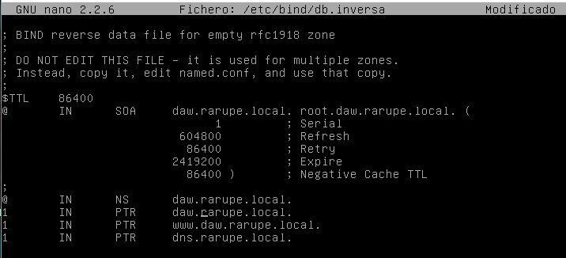
Ahora desde el cliente entramos desde un browser al dominio creado
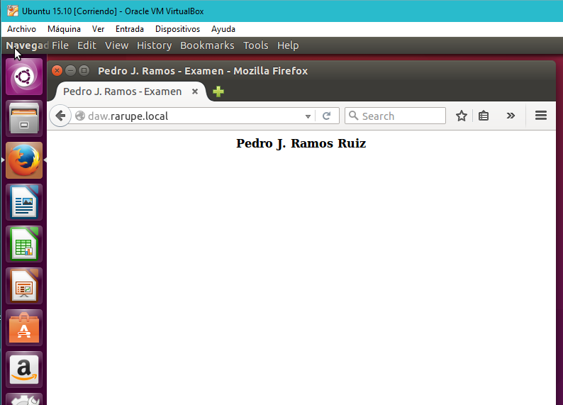
Y también al dominio del alias
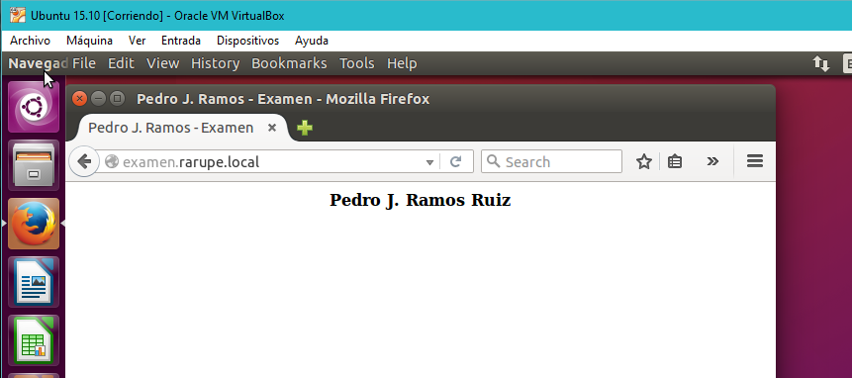
2.
Parto de una configuración donde rarupe.local es mi dominio y daw.rarupe.local es un CNAME
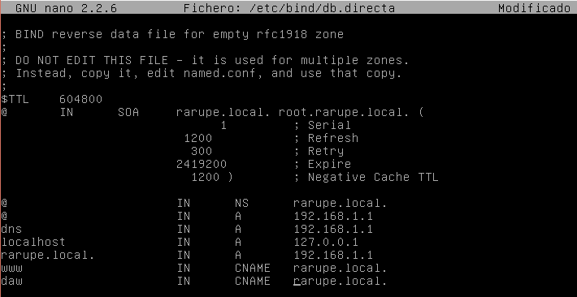
Procedo a crear los virtual host copiando primero el archivo default de sites-available
Editándolo después para incluir las configuraciones necesarias
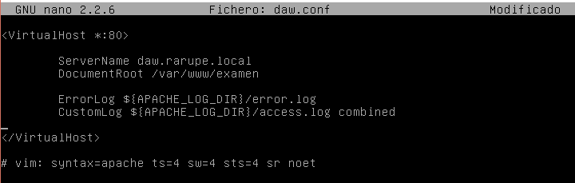
Creo la carpeta examen y cambio su propietario
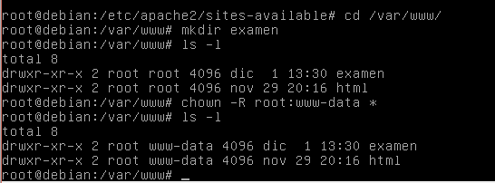
Creo el archivo index.html dentro de esa carpeta con el contenido indicado
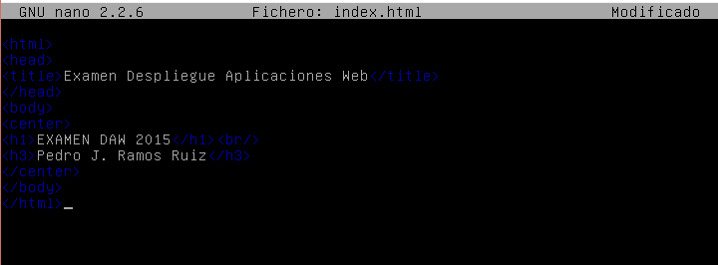
Desde el cliente accedo desde un navegador
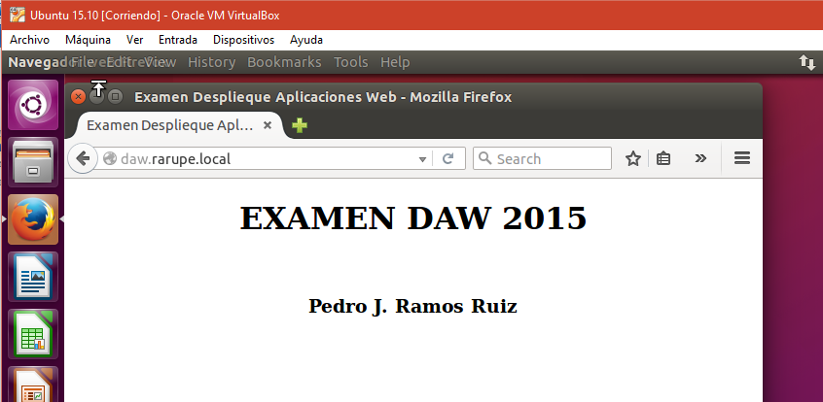
3.
En la carpeta indicada creo el directorio confidencial
Creo el fichero.html con la información indicada
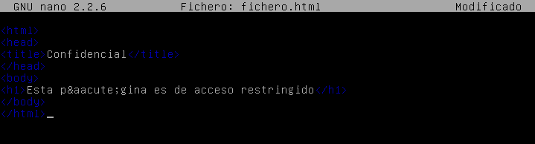
Desde el cliente accedo al servicio LDAP
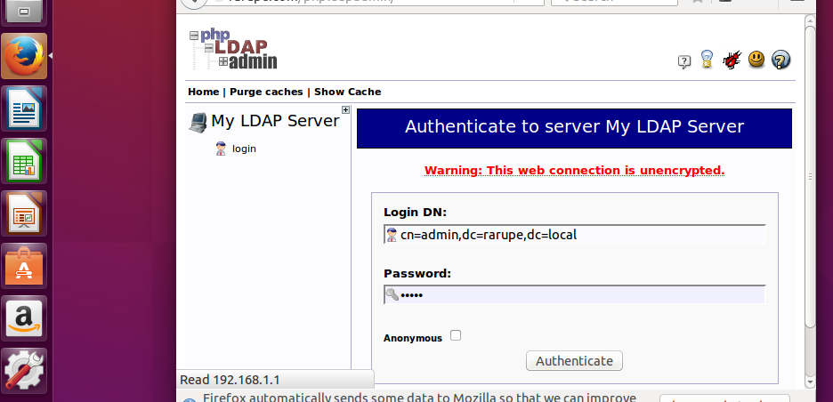
Y me logineo sobre el servicio
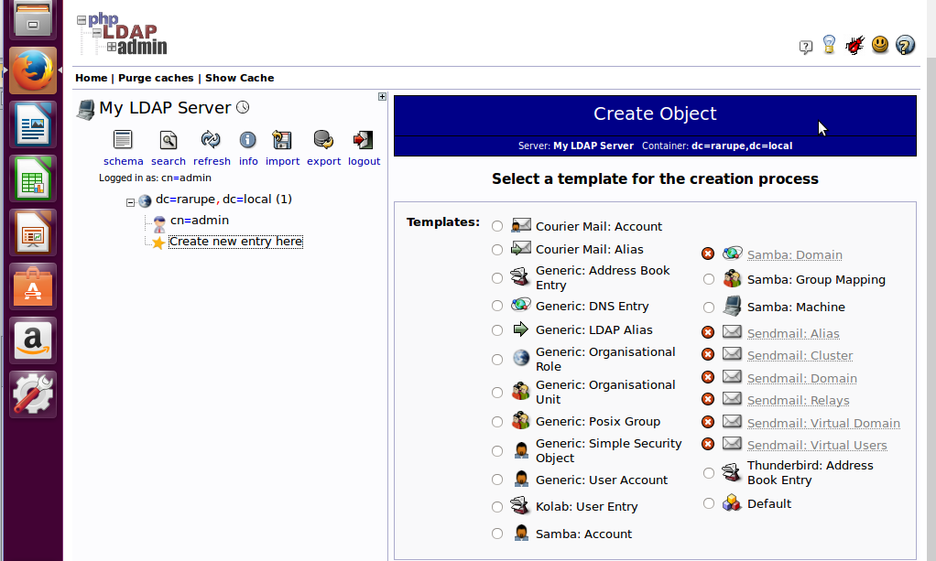
Creando una unidad organizativa para los grupos
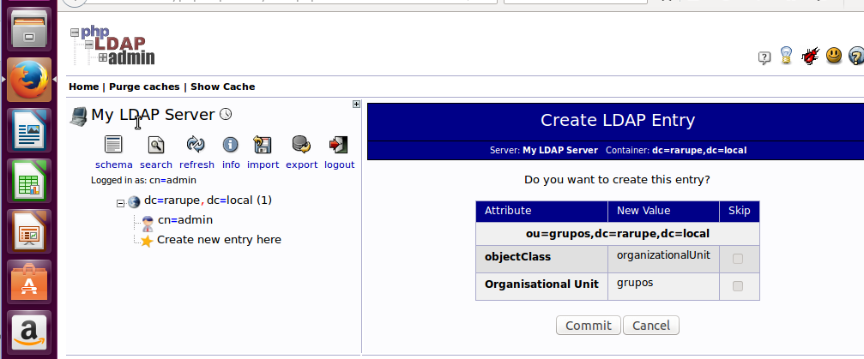
Y otra para los usuarios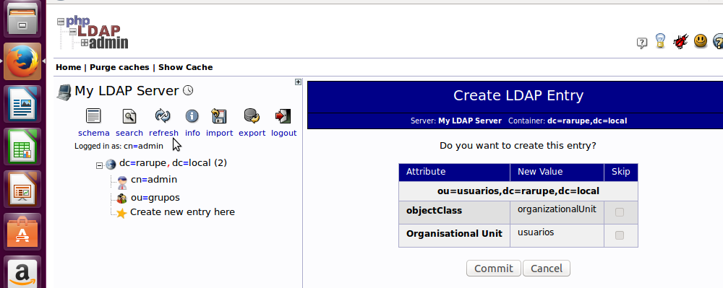
Dando de alta un nuevo usuario
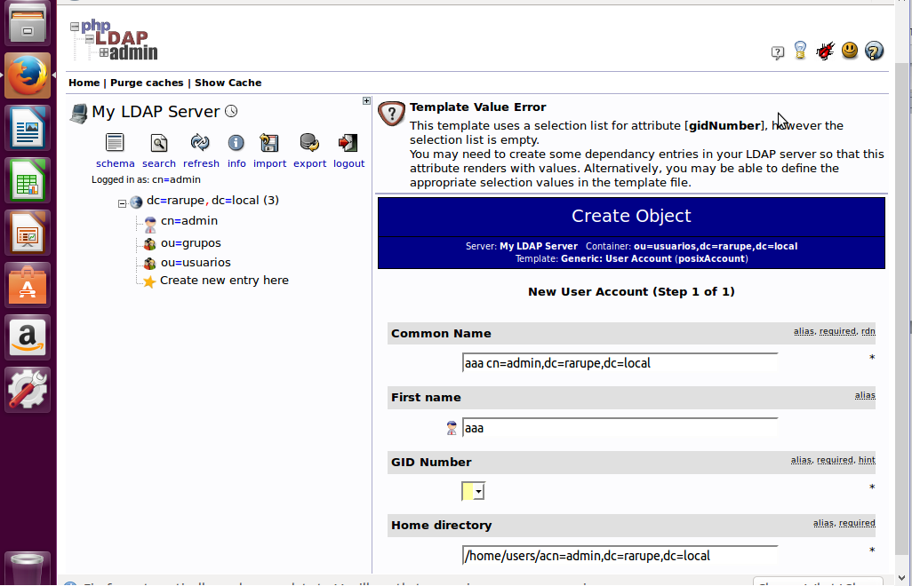
Ahora desde Apache vamos a restringir el acceso de ese fichero a los usuarios dados de alta con LDAP

